第一师阿拉尔市2020年
国民经济和社会发展统计公报〔1〕

第一师阿拉尔市统计局
2021年4月

2020年，面对繁重艰巨的改革发展稳定任务和突如其来的新冠肺炎疫情，在师市党委的坚强领导下，师市上下坚持以习近平新时代中国特色社会主义思想为指导，紧紧围绕新疆工作总目标，完整准确贯彻新时代党的治疆方略和对兵团的定位要求，不折不扣落实党中央关于兵团深化改革和兵团向南发展的决策部署，贯彻落实兵师党委部署要求，以快中求好之能、变中求新之勇、正守南疆之智、汇聚八方之谋，统筹推进常态化疫情防控和经济社会发展，扎实做好“六稳”工作，全面落实“六保”任务，经济运行总体平稳，发展水平迈上新台阶，发展质量稳步提升，人民生活福祉持续增进，各项事业取得新成效。

一、综 合

初步核算，全年第一师阿拉尔市生产总值〔2〕332亿元，比上年增长6.2%。其中，第一产业增加值145.2亿元，增长9.8%；第二产业增加值71.2亿元，增长5.8%；第三产业增加值115.6亿元，增长1.3%。三次产业增加值占生产总值比重分别为43.7%、21.5%、34.8%。
全年成功申报“四上”单位99家，年内升规升限数量前所未有，师市“四上”单位总量达342家，创历史新高。

图1 2016年-2020年师市生产总值及增长速度
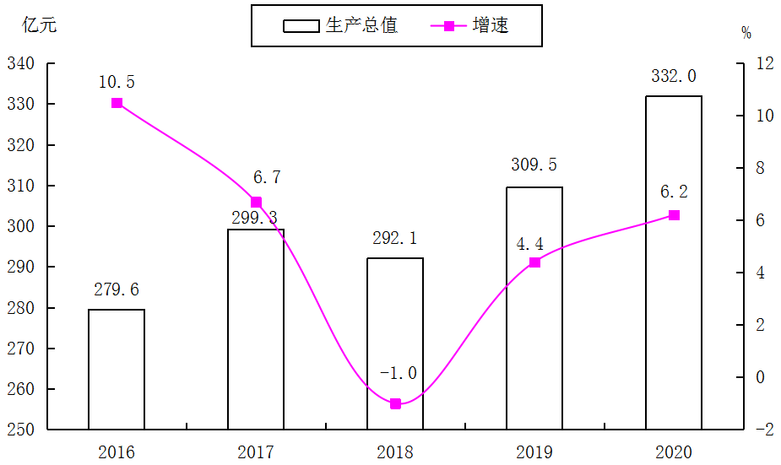

图2 2016年-2020年三次产业增加值占
生产总值比重
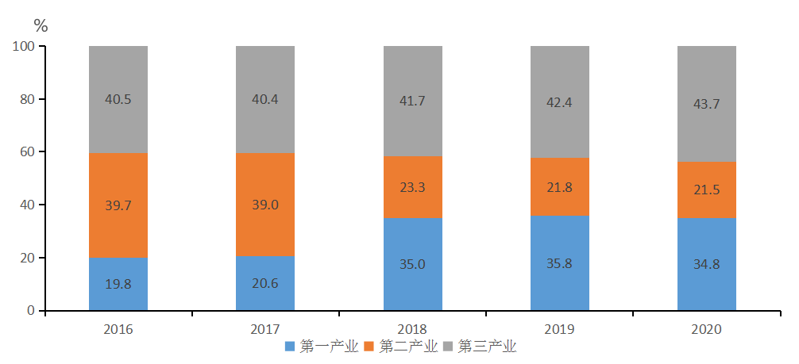
全年师市玛滩镇、塔门镇、梨花镇、昌安镇、塔南镇、新开岭镇等6个团场建镇挂牌，率先在兵团完成所有团场建镇。承接和落实好兵团第二批1068项行政授权，授予团镇75项乡镇级和67项县级行政权限。
全年新增就业9468人，年末城镇登记失业率2.5%。
师市国有及国有控股企业16家，实现利润5.1亿元。
全年师市下达防控专项经费3.63亿元，改造建成18个发热门诊、16个预检分诊、2个核酸检测实验室、6间负压隔离病房、100余间留观病房、3个方舱隔离点600个床位，购置6辆负压救护车；初步建成6支624人的专业救治队伍。常态化开展核酸检测，全年累计开展5轮134万人次全员核酸检测。为中小微企业、个体工商户减负12.86亿元。疫情防控取得了“零输入、零扩散、零病例”的阶段性成果。
全年师市投入23亿元完善城镇基础设施，打造了师市第一条地下综合管廊，建成了老城区排水管网、北市区集中供热等城镇基础设施。城市管理数字化平台建成使用。布局5G基站115个，主城区基本实现5G全覆盖。
2020年阿拉尔市先后荣获“全国双拥模范城”、“国家民委第四批少数民族流动人口服务管理示范市”荣誉称号。成功创建了全国民族团结进步示范区、国家现代农业产业园。获得2021-2023年全国文明城市兵团唯一提名城市。
二、农 业

全年完成农业总产值303.2亿元。其中，种植业产值267.2亿元，林业产值3.3亿元，牧业产值19.9亿元，渔业产值1.4亿元，农林牧渔服务业产值11.4亿元。
农作物播种面积192.7千公顷（289.1万亩），比上年增长4.6%。其中，粮食种植面积17.4千公顷（26.0万亩），增长18.2%；棉花种植面积159.8千公顷(239.7万亩)，增长3.1%；蔬菜种植面积4.6千公顷（7.0万亩），增长13.8%。
全年棉花产量38.9万吨，增长7.1%；粮食产量18.3万吨，增长8.0%。

图3 2016年-2020年棉花产量及增长速度
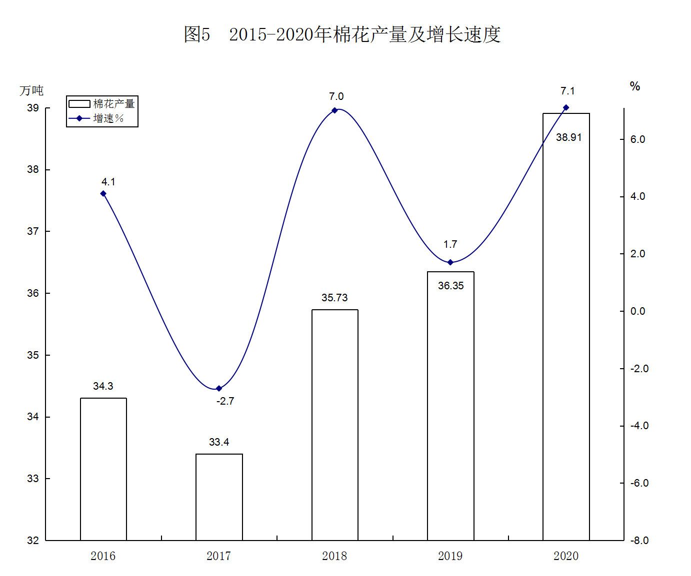

年末实有园林水果（不含食用坚果）面积60.0千公顷（90.0万亩）。其中，红枣面积37.6千公顷（56.3万亩）。水果及食用坚果产量193.6万吨，增长12%。其中，红枣产量106.9万吨，下降0.7%。本年新增果园面积4.6千公顷（6.9万亩）。核桃面积9.1千公顷（13.7万亩），结果面积8.5千公顷（12.8万亩），总产5.3万吨。

表1 2020年主要农产品产量 畜牧业生产情况及增长速度
指 标 | 计量单位 | 绝对数 | 比上年增减%
粮食 | 万吨 | 18.3 | 8.0
棉花 | 万吨 | 38.9 | 7.1
油料 | 万吨 | 0.1 | -61.2
蔬菜 | 万吨 | 21.6 | 27.2
水果及食用坚果 | 万吨 | 193.6 | 12.0
年末牲畜存栏头数 | 万头（只） | 49.6 | 16.8
牛 | 万头 | 3.6 | -3.4
猪 | 万头 | 20.6 | 32.2
羊 | 万只 | 25.3 | 9.6
年内牲畜出栏头数 | 万头（只） | 58.1 | 5.9
肉类总产量 | 万吨 | 3.2 | 5.0
禽蛋产量 | 万吨 | 0.6 | 21.0
牛奶产量 | 万吨 | 8.5 | 0.4
全年水产品产量0.7万吨，增长51.1%。
年末牲畜存栏头数49.6万头（只），增长16.8%。肉类总产量3.2万吨，增长5.0%；羊毛产量0.1万吨，下降26.3%；牛奶产量8.5万吨，增长0.4%；禽蛋产量0.6万吨，增长21.0%。
农业产业化经营组织726个，自治区级以上农业产业化重点龙头企业13家。
聚天红红枣期货交割库交割的标准仓单占全国总量的36%，在全国14家红枣期货交割库中排名第一。
年末有效灌溉面积234.7千公顷（352.0万亩），与上年持平；高新节水灌溉面积170.0千公顷(255.0万亩)，增长26.0%。

三、工业和建筑业

全年实现工业增加值49.8亿元，比上年增长6.3%。规模以上工业累计完成工业总产值167.1亿元，同比增长12.7%。其中，轻工业119.4亿元，同比增长12.6%，拉动增长率9.0个百分点；重工业47.7亿元，同比增长12.8%，拉动增长率3.7个百分点。轻重工业产值比为71:29。
全年规模以上工业中纺织业完成工业总产值50.8亿元，同比增长28.4%；农副食品加工业完成工业总产值30.1亿元，同比增长19.3%；非金属矿物制品业完成工业总产值17.1亿元，同比增长20.7%；电力、热力生产和供应业完成工业总产值16.9亿元，同比增长17.3%；化学纤维制造业完成工业总产值16.1亿元，同比下降42.9%；化学原料和化学制品制造业完成工业总产值7.7亿元，同比下降12.9%。
2020年阿拉尔经济技术开发区主平台作用日益彰显，在自然资源部公布的国家级开发区土地集约利用排名较上一年提升53位，位居兵团第一、自治区第二；年度综合排名在商务部公布的国家级经开区中位列165名、较上一年提升52位。
全年规模以上工业企业产品销售率94.3%，完成工业品出口交货值3.1亿元，增长4.2%。
全年规模以上工业企业实现主营业务收入160.9亿元，同比增长4.8%；利润总额5.8亿元，同比增长294.5%。
全年新增规上工业企业37家，其中团镇新增33家。落实纺织服装等专项资金4.6亿元，推动臻泰纺织、纳凯纺织等企业扩产增能，道格拉斯1300台喷气织布机、东裕织造产业园等项目落地建设，纺织服装产业规模进一步扩大。落实红枣加工体系奖补资金1000余万元，新增红枣光选设备42台，新农甘草获批科技型中小企业、瑞利恒棉蛋白获国家科技专项资金支持，绿色食品加工产业发展平稳。
图4 2016年－2020年工业增加值及增长速度
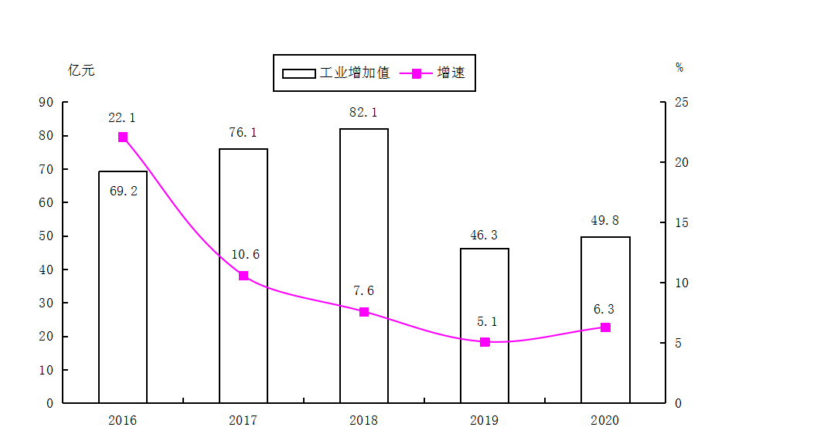

表2 2020年规模以上工业主要工业产品
产量及增长速度
指 标 | 计量单位 | 绝对数 | 比上年  增减%
大米 | 万吨 | 3.9 | 2.7
食用植物油 | 万吨 | 6.1 | -8.0
自来水 | 万立方米 | 4093.0 | -1.4
乳制品 | 万吨 | 2.4 | -2.8
纱 | 万吨 | 18.0 | 29.6
布 | 万米 | 1.2 | 111.4
塑料制品 | 万吨 | 2.8 | -13.6
机械化农业及园艺机具 | 万台 | 1.2 | 9.0
水泥 | 万吨 | 282.7 | 12.3
商品混凝土 | 万立方米 | 80.9 | 59.4
化学纤维 | 万吨 | 19.6 | -30.8
农用氮磷钾化学肥料 | 万吨 | 1.3 | -81.7
小麦粉 | 万吨 | 2.5 | -1.8
水泥熟料 | 万吨 | 187.4 | 3.9
印染布 | 万米 | 4158.0 | 38.8
人造板 | 万立方米 | 2.8 | 157.2
纸制品 | 万吨 | 0.9 | 14.2
盐酸（氯化氢，含量31%） | 万吨 | 1.6 | -0.1
烧碱（折100%） | 万吨 | 2.5 | 21.5
初级形态塑料 | 万吨 | 3.6 | 28.4
乙二醇 | 万吨 | 7.4 | 43.8
石灰 | 万吨 | 1.3 | -58.4
电子元件 | 万只 | 10780.00000 | -15.0

全年实现建筑业增加值21.4亿元，增长4.3%。
全年签订合同额114.9亿元，增长24.7%。其中，上年结转合同额15.8亿元，下降48.3%；本年新签合同额99.1亿元，增长60.9%；建筑业总产值74.2亿元，增长7.6%。
房屋建筑施工面积188.7万平方米，增长24.9%。其中，本年新开工面积120.3万平方米，增长118.2%；房屋竣工面积65.8万平方米，下降33.1%；房屋建筑竣工价值16.9亿元，下降35.3%。

图5 2016年-2020年全社会建筑业增加值及增长速度
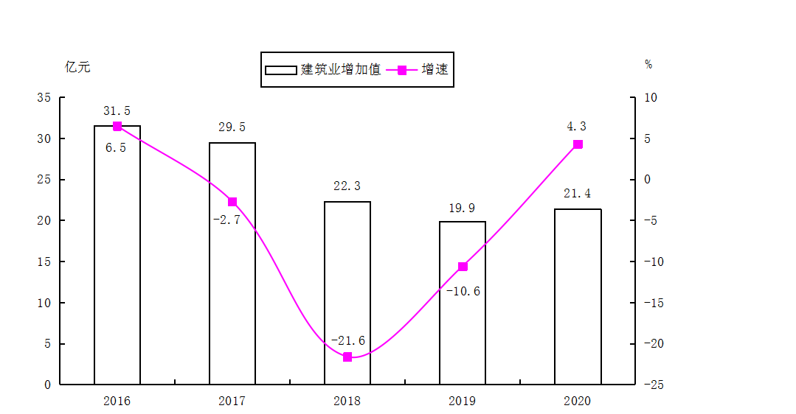
四、服务业

全年批发和零售业增加值13.4亿元，比上年下降9.8%；交通运输、仓储和邮政业增加值3.7亿元，下降26.1%；住宿和餐饮业增加值4.2亿元，下降16.3%；金融业增加值15.8亿元，增长11.4%；房地产业增加值10.3亿元，增长18.0%；营利性服务业增加值8.8亿元，下降3.5%；非营利性服务业增加值55.3亿元，增长5.3%。全年规模以上服务业企业营业收入比上年增长8.7%，营业利润比上年下降95.5%。
全年建设冷库590座、库容20.3万吨，加快发展冷链物流。

图6 2016-2020年服务业增加值及增长速度
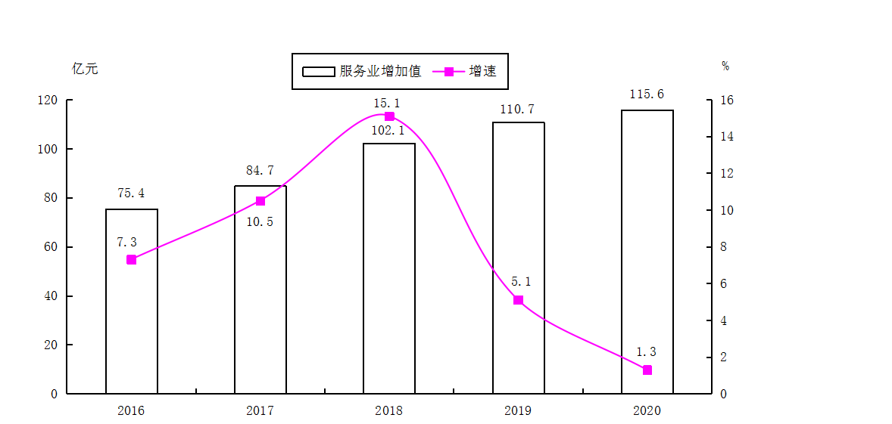

年末公路里程到达数3578公里。其中二级918公里，三级989.6公里，四级1027.8公里，等外级637.3公里。全年新改建二级以上公路50公里。
阿拉尔至阿克苏铁路项目建设整体形象进度过半。阿拉尔至五团公路实现半幅通车；一团至三团公路建成通车、四团至吐木秀克镇公路基本建成。
全年道路运输旅客周转量20.1亿人公里，比上年下降12.4%；货物周转量98.1亿吨公里，比上年下降31.0%。
年末民用汽车保有量7.2万辆，增长8.6%。其中，载客汽车6.7万辆，增长9.2%；载货汽车0.5万辆，增长8.9%；其他汽车8.0万辆，增长5.2%。民用轿车保有量6.0万辆，增长11.1%。

五、固定资产投资

全年全社会固定资产投资比上年增长45%。其中，第一产业增长22.1%；第二产业增长52.6%；第三产业增长46.1%。三次产业投资比重由上年的11.8:26.2:62调整为10:27.5:62.5。

图7 2016年-2020年三次产业投资占固定资产投资比重
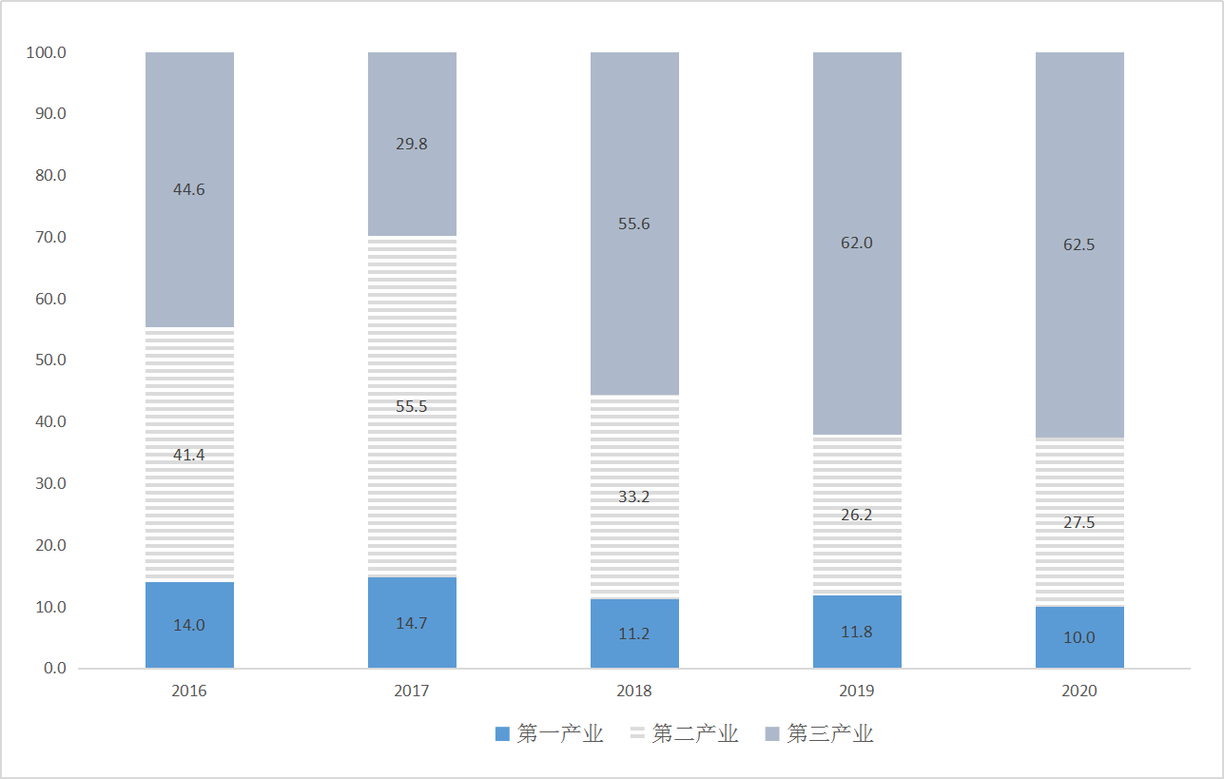

在投资总额中：国有及国有控股经济增长46%，占比74%；民间投资〔3〕增长43%，占比26%。

表3 2020年全社会固定资产投资及增长速度
指 标 | 比上年增减%
全社会固定资产投资 | 45.0
按登记注册类型分
国有及国有控股经济 | 46.0
民间投资 | 43.0
按产业分
第一产业 | 22.1
第二产业 | 52.6
第三产业 | 46.1

工业累计投资比上年增长52.6%。其中，制造业完成投资增长30.2%；电力、燃气及水的生产和供应业完成投资增长149.9%。在制造业中，纺织业完成投资增长355.1%。
阿拉尔桐昆纺织产业园、新疆臻泰产业孵化园、新疆东彩织布家纺3个总投资近200亿元的重大项目签约。
房地产开发企业投资〔4〕10.1亿元，比上年增长26.4%。商品房销售面积36.5万平方米，增长64.2%。其中，住宅32.2万平方米，增长62.8%。商品房待售面积22.3万平方米，增长4.2%。商品房销售额15.1亿元，增长86.3%。

表4 分行业全社会固定资产投资增长速度
指 标 | 比上年增减%
师市合计 | 45.0
农、林、牧、渔业 | 22.1
制造业 | 30.2
电力、燃气及水的生产和供应业 | 149.9
批发和零售业 | 431.0
居民服务、修理和其他服务业 | 19.7
房地产业 | 327.3
科学研究和技术服务业 | -64.8
水利、环境和公共设施管理业 | -6.3
租赁和商务服务业 | 633.5
教育 | 25.3
卫生、社会保障和社会福利业 | 86.3
文化、体育和娱乐业 | 51.3
公共管理和社会组织 | -45.8

建设重点水利工程49项。团镇道路、供热供水、医疗卫生、教育文化等192个项目建成投用。

六、国内贸易

全年批发和零售业商品销售总额234.2亿元，比上年下降4.6%。其中，限额以上批发零售业实现商品销售总额98.8亿元，下降5.5%。
全年社会消费品零售总额78.4亿元，比上年下降6.1%。其中，批发和零售业62.0亿元，下降4.5%；住宿和餐饮业16.4亿元，下降11.8%。
全年新增限上批零住餐企业30家。培育新型经营主体231家。打造7条特色商业街，拓展6家夜市，汇嘉城市商业综合体开工建设。

图8 2016年-2020年社会消费品零售总额及其增长速度
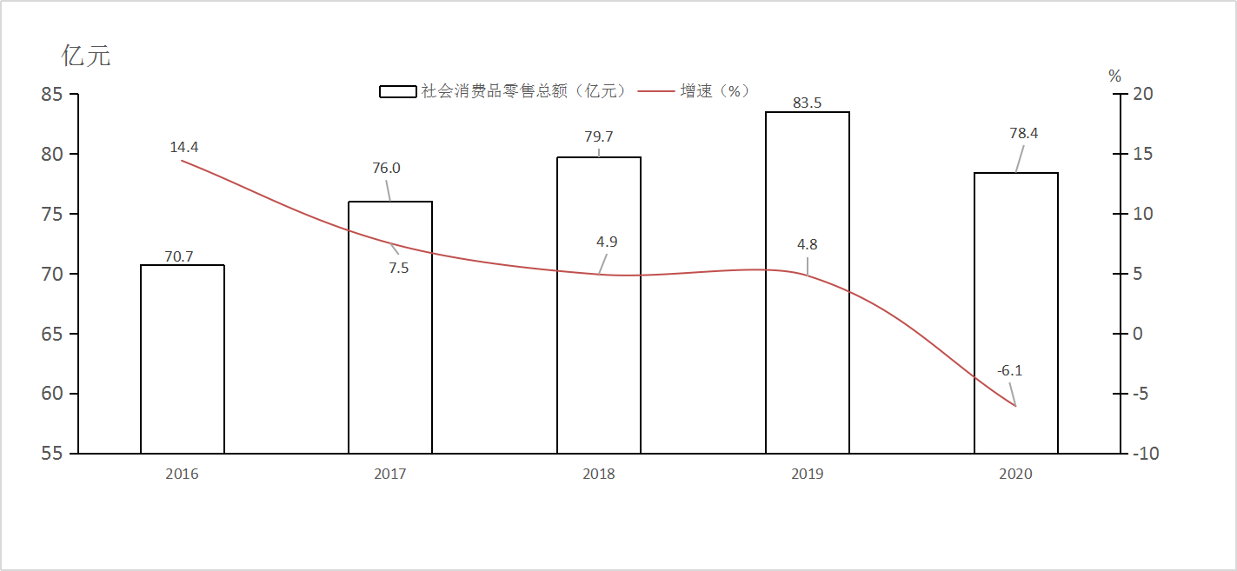
七、对外经济

全年货物进出口总额17500万美元。其中，进口总额395万美元,出口总额17105万美元。
全年招商引资项目283个，其中园区招商引资项目47个。投资总规模228.6亿元。引进项目当年形成实物量67亿元，其中，园区招商引资项目当年形成实物量24.5亿元。从分产业看，第一产业3.3亿元；第二产业38.9亿元；第三产业24.9亿元。
全年援建投资项目35个，当年开工建设项目35个，完成投资总额3.7亿元，援疆到位资金3.4亿元。

八、财政和金融

全年全口径财政收入173.7亿元，比上年增长2.6%；完成地方财政收入19.1亿元，增长33.5%；一般公共财政收入13.2亿元，增长8.6%，其中：税收收入7.4亿元，增长36.7%。
全年驻市银行金融机构（含农发行工作组）10个，年末金融业机构各项存款余额348.1亿元，比上年增长9.9%。年末金融机构各项贷款余额234.8亿元，增长16.2%。
新疆银行南疆第一家分行—塔里木分行在师市挂牌成立。

九、居民收入消费和社会保障

全年师市居民人均可支配收入35977元，比上年增长3.8%。按常住地分，城镇居民人均可支配收入41555元，增长0.4%；连队居民人均可支配收入24987元，增长12.3%。
全年师市居民人均消费支出18175元，比上年下降13.2%.按常住地分，城镇居民人均消费支出18721元，下降18.8%;连队居民人均消费支出17098元，增长0.4%。居民家庭恩格尔系数为32.9%,比兵团水平高0.9个百分点，其中城镇为32.4%,连队为34.1%。
全年师市发放低保资金1391万元，2421人享受最低生活保障，发放医疗救助资金359.9万元，2296人得到医疗救助。年末参加基本养老保险人数（不含已退休人员）17.9万人，其中，参加城镇职工基本养老保险人数13.4万人；参加城乡居民基本养老保险人数4.5万人。参加失业保险9.5万人，参加基本医疗保险32.6万人，其中，参加职工基本医疗保险人数16.9万人，参加城镇居民医疗保险人数15.7万人。参加工伤保险职工11.9万人，同比下降7.4%。参加生育保险职工10.0万人，同比增长6.1%。
全年师市受理人事劳动争议案件142件，结案142件，结案率100%。受理劳动保障监察案件30件，结案30件，结案率100%。

十、教育、科学技术

年末师市有各类学校54所，教职工5276人，比上年增长7.3%。在校学生5.6万人，增长3.9%；新招生1.6万人，增长3.0%；毕业生1.4万人，增长10.8%。普通高中在校学生0.6万人，增长1.7%；招生0.2万人，增长8.8%；毕业学生0.2万人，增长11.1%。普通初中在校学生1.1万人，增长3.7%，招生0.4万人，下降4.9%；毕业学生0.3万人，增长6.0%。普通小学在校学生2.4万人，增长7.6%；招生0.5万人，增长8.2%；毕业学生0.4万人，下降4.8%。幼儿园在校学生1.1万人，下降3.7%；招生0.4万人，下降1.8%；毕业学生0.5万人，增长29.6%。小学学龄儿童入学率与初中阶段适龄少年入学率均达到100%。
全年新建、改扩建各类学校5所。塔里木职业技术学院获批并实现首批招生。成功创建“国家级信息化教学实验区”“基础教育国家级优秀教学成果推广应用示范区”。
年末师市有科学研究与技术开发机构8个，实施科技项目25项。

十一、文化旅游、卫生健康和体育

年末师市共有专业文艺团体1个，文艺从业人员17人。拥有广播电视播出机构16个。其中，农牧团场广播电视播出机构15个。有线电视用户12000户，广播节目综合人口覆盖率100%，电视节目综合人口覆盖率100%。
拥有纪念馆（展览馆）15座，新建连队综合活动室165个，拥有公共图书馆18个。
年末旅游景点15个。其中，A级以上旅游景点4个，二星级以上饭店9个，旅行社13个。全年接待旅游人数306万人次，旅游总收入11.5亿元。推动318沙漠之门房车营地项目、昆岗沙漠公园、沙漠之门等景区景点建设，成功创建第四批国家公共文化服务体系示范区。
年末师市有卫生机构（含营利性卫生机构）446家，拥有各类卫生人员（含连队卫生人员及营利性机构人员）3361人，执业和执业助理医师1355人，注册护士1679人。阿拉尔医院成功创三甲。
全年国家抚恤补助各类优抚对象310人，增长24.2%，接收安置退役士兵64人，发放退役士兵补贴1862.8万元，连续获得“兵团双拥模范城”和“全国双拥模范城”荣誉称号。
年末有养老服务机构5个，床位数728张，同比增长40.8%；收养人数3人，同比增长50.0%。年末有城镇社区服务设施59个，城镇社区服务设施面积7.6万平方米。

十二、资源、环境和应急管理

年末拥有水库6座，总库容5.3亿立方米。机电井2600眼，提水量0.9亿立方米，水闸4238座，堤防建设长度6.1千米。全年水利工程供水量23.5亿立方米。
全年规模以上工业企业综合能源消费量134万吨标准煤，比上年增长1.9%。各类能源中，煤炭消费量204万吨，增长15.7%；汽油87吨，下降75倍；柴油1093吨，下降62倍；天然气9639万立方米，下降36倍；电力15.2亿千瓦小时，下降2.3%。
全年师市工矿商贸企业发生职工死亡事故0起，死亡0人。亿元生产总值生产安全事故死亡人数0.012人。工矿商贸企业10万从业人员死亡数0人，生产安全事故死亡人数4人。

注：
〔1〕本公报数据为初步统计数，部分数据因四舍五入的原因，存在总计与分项合计不等的情况，最终数据以《2021年第一师阿拉尔市统计年鉴》为准。
〔2〕生产总值、三次产业及相关行业增加值、地区生产总值、人均生产总值和国民总收入绝对数按现价计算，增长速度按2015年不变价格计算。
〔3〕民间固定资产投资是指具有集体、私营、个人性质的内资企事业单位以及由其控股（包括绝对控股和相对控股）的企业单位建造或购置固定资产的投资。
〔4〕房地产业投资除房地产开发投资外，还包括建设单位自建房屋以及物业管理、中介服务和其他房地产投资。
资料来源：
本公报中国有及国有控股工交建商企业个数、国有及国有控股企业实现利润总额、地方财政收入、公共财政收入、税收收入、存款余额、金融机构各项贷款余额数据来自财政局；农业产业化经营组织、自治区级以上农业产业化重点龙头企业、农产品加工总产值数据来自农业农村局；全年货物进出口总额、全年招商引资项目数、投资总规模、引进项目到位资金数据来自商务局；“民生实事”建设项目计划总投资、完成投资、基建类项目完成投资、经费补助类完成投资、援建投资项目、援建到位资金、当年开工建设项目、当年完成投资数据来自发改委；年底公路里程到达数来自交通局；专业文艺团体数、文艺从业人数、广播电视播出机构、广播节目覆盖率、电视节目覆盖率、屯垦博物馆、新建连队综合活动室、旅游景点数、全年接待旅游人数和旅游总收入来自文旅局；全年新增就业人数、年末城镇登记失业率、年末参加基本养老保险人数、失业保险人数、基本医疗保险人数、工伤保险职工数、生育保险职工数、全年受理人事劳动争议案件数、结案数、结案率、受理劳动保障监察案件数、结案数、结案率来自人社局；各类学校、教职工、在校学生、新招生、毕业生数及小学学龄儿童入学率与初中阶段适龄少年入学率来自教育局；科学研究与技术开发机构、全年实施科技项目数据来自科技局；卫生机构、各类卫生人员、执业和执业助理医师、注册护士数据来自卫健委；全年国家抚恤、补助各类优抚对象人数、年末有养老服务机构、床位数、收养人数、年末有城镇社区服务设施个数、年末城镇社区服务设施面积数据来自民政局；接收安置退役士兵人数数据来自退役军人事务局；年末拥有水库数、总库容、机电井数、提水量、修建水闸数、堤防建设长度、水利工程供水量来自水利局；工矿商贸企业发生职工死亡事故数、死亡人数、亿元生产总值生产安全事故死亡人数、工矿商贸企业就业人员10万人生产安全事故死亡人数来自应急管理局；粮食、棉花及畜牧业、城镇居民人均可支配收入、连队居民人均可支配收入数据来自国家统计局兵团第一师调查队；其他数据均来自一师阿拉尔市统计局。

